ADI SOYADI:
NO:
SİMENLİ ORTA OKULU 5-A SINIFI 1. DÖNEM 1. FEN BİLİMLERİ YAZILISI

Aşağıdaki cümleler doğru ise parantez içine D, yanlış ise Y yazınız.(4 er puan)
1-( )Canlıların yaşamsal faaliyetlerini devam ettirebilmeleri için besine ihtiyaçları vardır.
2-( )Su ve mineraller bütün besinlerde bulunur.
3-( )Yediğimiz besinlerin tamamı ince bağırsakta sindirilerek kana karışır.
4-( )Dişlerimizi çürüklerden korumak için sert kıllı fırçalar kullanmalıyız.
5-( )Sigara ve alkol vücutta ilk önce mideye zarar verir.

Aşağıdaki cümlelerdeki boşlukları uygun şekilde doldurunuz.(4 er puan)
6-.................. dişler yiyecekleri tutup kopar-maya yarar.
7-..................kanı süzüp zararlı maddelerden arındırır.
8-Sigarada bulunan .............. bağımlılık yapan bir maddedir.
9-Et, süt, yumurta gibi besinlere nitrik asit damlatınca renkleri .................. olur.
10-6 aylıkken çıkmaya başlayıp 7-8 yaşına ka-dar ağzımızda kalan dişlere .......................... denir.

Aşağıdaki soruların cevabını işaretleyiniz.(4 er puan)
11-Aşağıdakilerden hangisi besin içeriği çeşitlerinden biri değildir?
a)Hayvansal besinler b)Su
c)Proteinler d)Vitaminler

12-I-Nezle ve gribin düşmanıdır.
II-Yeşil sebze, meyve; en çok da turunçgillerde bulunur.
Yukarıda verilen özellikler hangi vitamine aittir?
a)A Vitamini b)B Vitamini
c)C Vitamini d)D Vitamini
13-Ali aşağıdaki besin maddeleirnin üzerine
iyot çözeltisi damlatıyor.Bazı besinler mavi-mor renk oluştuğunu görüyor.
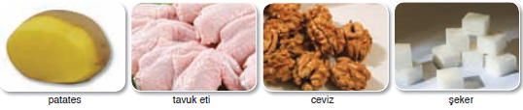
Hangi besinlerde mavi-mor renk oluşur?
a)Patates b)Ceviz ve tavuk eti
c)Ceviz ve şeker d)Patates ve şeker

14-Ayşe sabah kahvaltıda çay, ekmek, reçel ve kızarmış patates yediğinde hangi besin çeşidi eksik kalır?
a)Yağ b)Karbonhidrat
c)Protein d)Su

15-I-Sivri uçları vardır.
II-Yiyecekleri kopartır.
III-Üst çenede 2, alt çenede de 2 tanedir.
Yukarıda özellikleri verilen dişlerimiz hangisidir?
a)Kesici dişler b)Azı dişleri
c)Köpek dişleri d)Yirmi yaş dişleri

16-Aşağıdakilerden hangisi böbreklerimizin sağlığı için yapmamız gerekenlerden biri değildir?
a)Bol su içmeliyiz.
b)Uzun süre idrarımızı tutmamalıyız.
c)Böbreklerimizi soğuktan korumalıyız.
d)Sadece yaz aylarında bol su içmeliyiz.

17-I-Ürünlerin son kullanma tarihlerine bakmak.
II-Paketi yırtılmış ürünleri ucuza almak.
III-Paketlenmiş ürünler üzerinde Tarım ve Köyişleri Bakanlığı’nın iznine bakmak.
Yukarıdaki davranışlardan hangisi veya han-gilerinin alışveriş sırasında yapılması uygun-dur?
a)I ve II b)I ve III c)II ve III d)I,II ve III

18-
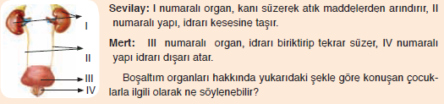
Boşaltım organları hakkında yukarıdaki şekilde konuşan çocuklarla ilgili olarak ne söylenebilir?
a)Her ikisi de doğru bilgi vermektedir.
b)Her ikisi de yanlış bilgi vermektedir.
c)Sevilay doğru Mert yanlı bilgi vermektedir.
d)Mert doğru Sevilay yanlış bilgi vermektedir.

19-Aşağıdakilerden hangisi vücudumuzdaki atıkları uzaklaştıran organlardan biri değildir?
a)Mide b)Akciğer c)Böbrek d)deri

20-aşağıdakilerden hangisi sigaranın verdiği zararlardan sayılamaz?
a)Sigara satıcıları para kazanır.
b)Çevre kirliği oluşur.
c)Paranın boşa harcanmasına sebep olur.
d)Bağımlık yapar.

Aşağıdaki soruları cevaplandırınız.(5 er puan)
21-Besinlerin içerisinde yağ olup olmadığını nasıl anlayabiliriz?

22-Pasif içicilik ne demektir?Nasıl önlenir?Bilgi veriniz.

23-aşağıdaki şekilde çizgilerin gösterdiği organlarımızın isimlerini yzınız.
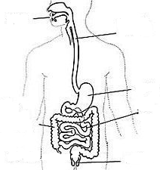

24-Dişlerimizi nasıl fırçalamalıyız?Bilgi veriniz.

Not:Süre 40 dk.Başarılar dilerim.

Yücel KAYA
Fen ve teknoloji Öğretmeni

